Приложение к письму
от _________№______

«ГОЛЛАНДСКИЙ» СЫР ЭКОНОМ-СЕГМЕНТА: ЛУЧШИЙ И ХУДШИЙ

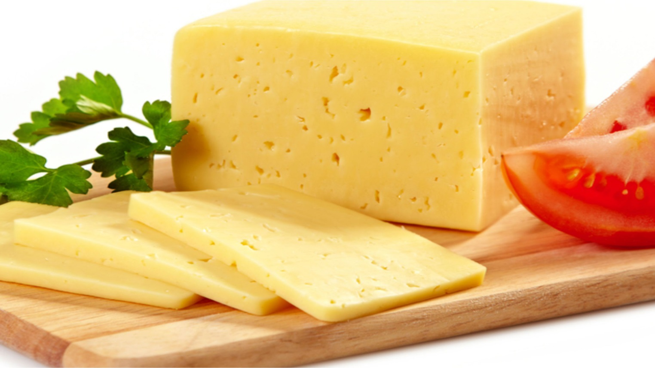

В рамках масштабного мониторинга качества сыра массового сегмента эксперты Роскачества изучили популярный у россиян сыр «Голландский».
Главные вопросы, на которые отвечает спецпроект – есть ли среди исследованных сыров фальсификат и можно ли найти в эконом-сегменте качественную продукцию.
Спецпроект охватывает 116 торговых марок (далее ТМ) пяти самых популярных видов полутвердых сыров, среди них – сыр «Голландский», с результатами экспертизы которого ознакомили покупателей в первую очередь.

ЛУЧШИЙ СЫР «ГОЛЛАНДСКИЙ»

Изучено 30 ТМ сыра «Голландский», из них продукция 15 ТМ изготовлена по ГОСТу, остальной сыр – по техническим документам предприятия (ТУ или СТО). Весь сыр произведен в РФ, цена на момент закупки – от 39,00 до 64,99 руб. за 100 г.
Всем требованиям законодательства отвечал сыр 13 ТМ: «Белебеевский», «Брюкке», «Ичалки», «Красная цена», «Круглый год», «Моя цена», «Первым делом», «СБРОАО Беловежские сыры», «Староминский сыродел», «Слуцкий сыродельный комбинат», «Сыробогатов», «То, что надо!», «Фасоль». Цена за сыр составила от 44,99 до 64,99 руб. за 100 г.

КАКИЕ НАРУШЕНИЯ ОБНАРУЖИЛИ?

Из 30 ТМ продукция 17 марок оказалась с различными нарушениями.

Антибиотики
Превышение установленных техническим регламентом норм нашли в сыре «Мамадыш» – содержание окситетрациклина превышено в 1,4 раза; в продукции «Алтайские сыровары» окситетрациклина больше нормы в 1,1 раза. В сыре ТМ «Надежда» содержание тетрациклина выше нормы почти в 2 раза.

Марки, у которых выявили признаки фальсификации:
- «Гермес»;
- «Маслосыркомбинат «Тюкалинский»;
- «Сыродел»;
- «Сырная долина».
В продукции этих марок выявили фитостерины , которых не должно быть в молочной продукции. Если фитостерины обнаружены, то это говорит о том, что производители заменили молочные жиры жирами растительного происхождения. Кроме этого, в этой же продукции по нескольким жирным кислотам выявили отклонение от норм, рекомендованных в методических указаниях, разработанных ГУ НИИ питания РАМН. Это несоответствие может указывать на использование животных жиров немолочного происхождения, например, говяжьего.
Таким образом, из 30 ТМ признаки фальсификации обнаружили в продукции 4 ТМ. То есть исследование показало, что низкая цена не всегда говорит о том, что перед вами фальсификат. Есть и другие механизмы привлечения покупателя, например, скидка при выводе на рынок нового бренда или снижение цены на один продукт линейки за счет повышения цены или объема поставок другого.

Горький привкус и резинистая консистенция
Сыр 11 ТМ («Белебеевский», «Ичалки», «Красная цена», «Круглый год», «Моя цена», «Навруз», «Староминский сыродел», «Сыробогатов», «Ува-Молоко», «Чабан», «365 дней») соответствует всем требованиям к органолептическим показателям.
В сыре 9 ТМ, который изготавливался по ТУ или СТО предприятий, есть пороки вкуса и запаха, консистенции и рисунка. Как правило, это какое-то одно несоответствие. Однако считать это нарушением формально мы не можем, потому что сыр производили не по ГОСТу.
Сыр 10 ТМ имел разные пороки вкуса, внешнего вида.
Вкус и запах сыра 9 ТМ («Вамин», «Воскресенское подворье», «Гермес», «Каждый день», «Молочный комбинат «Ставропольский», «Молочная сказка», «Надежда», «Сырная долина», «Сыродел») оказался невыраженным или слабовыраженным, с горьким, дрожжевым привкусом. По мнению экспертов, горький вкус может появляться при недостаточно активном процессе созревания сыра. Дрожжевой – из-за дрожжей, которые попали в молоко из кормов.
В сыре 4 ТМ консистенция оказалась излишне пластичной – в сыре «Маслосыркомбинат «Тюкалинский», резинистой – в «Сыродел», несвязной и слоистой – в продукции «Воскресенское подворье», излишне пластичной, мажущейся и несвязной – в сыре «Каждый день». Пластичная консистенция – появляется либо из-за высокого содержания влаги, либо в «перезревшем сыре». Резинистая консистенция в том случае, если «сыр недозрел». Слоистая, несвязная консистенция сыра – результат грубого нарушения технологии.
В сыре 4 ТМ («Вамин», «Молочная сказка», «Маслосыркомбинат «Тюкалинский» и «Гермес») отсутствовал характерный для «Голландского» сыра рисунок на разрезе. Слишком мелкий рисунок – в 3 ТМ («Надежда», «Сырная долина», «Воскресенское подворье»), в сыре «Каждый день» – трещины. Отсутствие рисунка может быть связано либо с неправильно подобранным составом микрофлоры, либо с излишней кислотностью сырной массы. Кстати, повышенная кислотность сырного теста может также спровоцировать и появление трещин.

https://rskrf.ru/news/issledovan-deshevyy-gollandskiy-nazyvaem-luchshiy-i-khudshiy/

